Pressemitteilung 19EF18
Maintenance Aktuell Januar 2018
Maintenance-Andrang bestätigt Aufstieg zur deutschen Instandhaltungs-Leitmesse
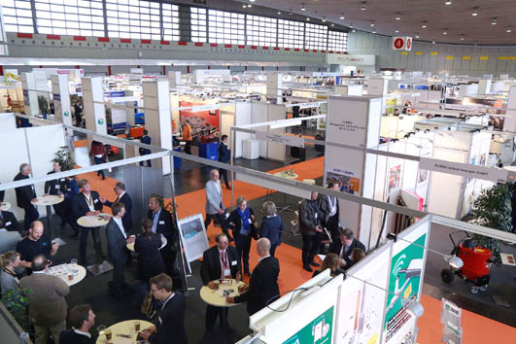
Leitmesse Maintenance Dortmund verzeichnet Wachstum
Kontakt und Informationen:
Ina Sunkel
Marketingleiterin
Easyfairs Deutschland GmbH
Balanstraße 73, Haus 8
D-81541 München
Tel. +49 89 127 165 127
ina.sunkel[at]easyfairs.com
www. easyfairs.com
Text + Bilder unter www.pressearbeit.org

(Dortmund) Wenn die Fachmesse Maintenance Dortmund am 21. Februar 2018 ihre Tore öffnet, dann wird sie so groß und umfassend sein wie nie zuvor. Schon fünf Wochen vor der Messe steht fest, dass es mit rund 200 Anbietern ein weiteres Wachstum geben wird. Zwei Tage lang dreht sich auf der deutschen Leitmesse alles um die industrielle Instandhaltung. Erstmals präsentieren über 40 Anbieter im Rahmen des Ausstellungsbereichs WorkSafe Neues und Wichtiges zu Arbeitssicherheit und Arbeitsschutz in der Industrie.
„Wir freuen uns auf die vielen Unternehmen, die zur Maintenance Dortmund kommen werden, um ihr technisches Spektrum und ihre Kompetenz zu präsentieren“, sagt Daniel Eisele, Group Event Director vom Messeveranstalter Easyfairs. Mit rund 200 Anbietern nehmen mehr Firmen denn je an der Maintenance Dortmund am 21. und 22. Februar teil. „Und das, obwohl der Messetermin einen Monat vorgezogen wurde“, so Eisele. Dass so viele namhafte Unternehmen dabei sein werden, unterstreiche die Bedeutung der zur deutschen Leitmesse aufgestiegenen Veranstaltung. Darunter befinden sich Branchenschwergewichte wie Bilfinger Maintenance, SAP Deutschland, Endress+Hauser oder die GMP German Machine Parts sowie Premium-Partner HANSA-FLEX und Carl Werthenbach als Spezialisten aus dem Instandhaltungsbereich.

Kombination mit WorkSafe sehr gut angenommen
Erstmals präsentieren im Rahmen der Maintenance mehr als 40 Anbieter Wichtiges und Aktuelles für den Arbeitsschutz und die Arbeitssicherheit in der Industrie. „Fast alle dieser Aussteller und Kompetenzpartner bestätigten uns, wie willkommen und sinnvoll die Kombination aus Arbeitssicherheit und Instandhaltung sei“, berichtet Eisele. Darunter sind beispielsweise Branchenexperten wie die REMBE GmbH Safety + Control als Partner für Druckentlastung und Explosionsschutz, die Safeline Bühning & Joswig GmbH, Problemlöser und einer der führenden Anbieter von Bedarfsartikeln für Industrie und Handwerk, die Sicherheitsexperten von Total Safety GmbH sowie das über 100 Jahre alte Traditionsunternehmen Atlas Schuhfabrik GmbH & Co. KG, Partner von Borussia Dortmund.
NEU ist im Rahmen der Maintenance Dortmund 2018 darüber hinaus die 3. Anwender-Konferenz „Smart Maintenance für Smart Factories". Dort werden hochkarätige Experten aus der Industrie berichten, wie weltweit tätige Marktführer Instandhaltung der Zukunft betreiben. Interaktive Erlebnisforen bieten den Besuchern die Möglichkeit, intensiv an der Lösung eines konkreten Praxisbeispiels zusammen mit Experten und Fachkollegen zu arbeiten. In seinem Campus mit dem Schwerpunktthema "Mitarbeitereinsatz in der Smart Maintenance" diskutiert der FVI e.V. neuartige Ideen und Erkenntnisse sowie bestehende Herausforderungen der Instandhaltung im Kontext aktueller Themen. Dabei sollen passende Lösungsansätze herausgearbeitet werden.

Messekonzept verspricht hochinteressante Veranstaltung
An beiden Messetagen bietet sich so für die Besucher nicht nur ein umfassender Überblick über die gesamte Instandhaltungsbranche, sondern auch ein umfangreiches Rahmenprogramm für interessierte Fachleute. Zusammen mit den bewährten und beliebten Guided Tours, geführte Messerundgänge zu ausgewählten Ausstellern, dieses Jahr unter dem Thema „Softwaregestützte Planung der Smart Maintenance“, dem Science-Center „Instandhaltung in der Social Networked Industry“ und dem VDI-Expertenforum „Wir gestalten die Zukunft“ dürfen sich Gäste erneut auf ein interessantes Event freuen.
455 Wörter, 3.462 Zeichen
Bei Abdruck bitte zwei Belegexemplare an SUXES

((Zahlen, Daten Fakten))
maintenance Dortmund 2018 und WorkSafe Dortmund 2018
Termin: Mittwoch + Donnerstag, 21. + 22. Februar 2018
Öffnungszeiten: Mittwoch, 9:00 – 17:00 Uhr + Donnerstag, 9:00 – 16:00 Uhr
Ort: Messe Westfalenhallen Dortmund, Halle 4, 5, Rheinlanddamm 200, 44139 Dortmund
Ticketpreis: 2-Tages-Ticket für € 30,-
Veranstalter: Easyfairs Deutschland GmbH, Balanstr. 73, Haus 8, 81541 München
Webseiten: www.maintenance-dortmund.de und www.worksafe-dortmund.de

((Firmeninfo Easyfairs GmbH))
Europas führender Veranstalter für Instandhaltungs-Fachmessen
Unter der Marke Easyfairs veranstaltet die Gruppe Artexis im Moment über 200 Messen und Ausstellungen in 19 Ländern (Algerien, Belgien, China, Dänemark, Deutschland, Finnland, Frankreich, Großbritannien, Niederlande, Norwegen, Österreich, Portugal, Russland, Schweden, Schweiz, Singapur, Spanien, Vereinigte Arabische Emirate und Vereinigte Staaten von Amerika).
In der D-A-CH-Region organisiert Easyfairs u.a. die Automation & Electronics (Zürich), die Empack (Zürich), die Label&Print (Berlin und Zürich), die Logistics & Distribution (Zürich), die Maintenance (Dortmund, Stuttgart und Zürich), die Packaging Innovations (Berlin und Zürich), die Pumps & Valves (Dortmund und Zürich), die Recycling-Technik (Dortmund) und die Solids (Dortmund, Basel und Moskau, Russland).
Als Artexis betreibt die Gruppe in den BeNeLux-Staaten und den nordischen Ländern 11 Messestandorte (Antwerpen, Ghent, Mechelen-Brussels North, Mons, Namur (zwei Messegelände), Hardenberg, Gorinchem, Venray, Malmö und Stockholm). Die Gruppe beschäftigt über 700 Mitarbeiter und erwartet einen Umsatz von über 167 Millionen Euro für das Geschäftsjahr 2016/2017.

Bilderverzeichnis Maintenance Dortmund 2018
Mit 2 Klicks zu Text und Bild unter www.pressearbeit.org.
Bild Nr. 19-01 EF_Maintenance.jpg.
Mit einem weiteren Wachstum bei den Ausstellerzahlen bestätigt die Maintenance Dortmund ihren Aufstieg zur deutschen Instandhaltungs-Leitmesse.

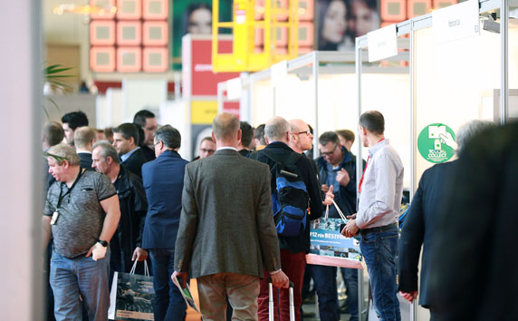
Bild Nr. 19-02 EF_Maintenance.jpg.
Erstmals präsentieren im Rahmen der Maintenance mehr als 40 Anbieter Wichtiges und Aktuelles für den Arbeitsschutz und die Arbeitssicherheit in der Industrie.

